Министерство науки и высшего образования Российской Федерации

Федеральное государственное бюджетное образовательное учреждение

высшего образования

«Вятский государственный университет»

Колледж ВятГУ

**АНАЛИТИЧЕСКАЯ ЗАПИСКА**

на тему:

«Информационная система для автошколы»

Выполнила: студентка учебной группы

ИСПк-402-52-00

Суслов Павел Андреевич

Руководитель УП.03

Долженкова Мария Львовна

Киров, 2024

1. **Наименование проекта**

Информационная система для автошколы

1. **Целевая аудитория**

Современные деловые практики всё больше требуют автоматизации и стандартизации повседневных процессов для увеличения эффективности работы и сфокусированности на обслуживании клиентов. CRM-системы для автошкол, как и для любых других предприятий, помогают в организации бизнес-процессов. Они облегчают планирование работы инструкторов, распределение учащихся по группам, организацию и проведение экзаменов, сбор и анализ статистических данных о результатах обучения, также стоит учесть учёт оплат за обучение, печать счетов и договоров с учащимися.

CRM для автошколы, которая может автоматизировать учёт студентов, планирование занятий, мониторинг прогресса обучения и другие аспекты управления учебным процессом. Такие системы не только улучшают эффективность работы автошколы, но и повышают уровень обучения студентов, предоставляя им доступ к современным образовательным ресурсам и инструментам. В целом, внедрение CRM системы в автошколе может помочь оптимизировать работу, улучшить качество обслуживания клиентов и повысить конкурентоспособность на рынке.

1. **Назначение разработки**

Разрабатываемая информационная система предназначена для изучения особенностей и принципов системы для автошколы, анализ существующих решений на рынке и разработка концепции новой системы, учитывающей современные требования и потребности автошкол. В ИС будет возможность просмотра и запись на курсы, управление курсами, назначение преподавателей на занятия.

1. **Описание взаимодействия с потенциальным пользователем**
   1. Пользовательские истории

|  |  |  |  |
| --- | --- | --- | --- |
| **№** | **Роль** | **Действия** | **Цель** |
| 1 | Администратор | Назначает преподавателей для учебных групп | Обеспечить квалифицированных преподавателей для курсов и учебных групп |
| 2 | Администратор | Редактирует учебный план | Обновить программу обучения в соответствии с изменяющимися требованиями |
| 3 | Администратор | Проверяет успеваемость учащихся | Контролировать прогресс студентов и корректировать учебный процесс |
| 4 | Администратор | Управляет расписанием занятий | Оптимизировать распределение времени для курсов и преподавателей |
| 5 | Менеджер | Назначает инструктора для учащегося | Назначить подходящего инструктора для индивидуальных занятий |
| 6 | Менеджер | Просматривает список лекторов и инструкторов | Оценить доступность преподавателей и распределить их по курсам |
| 7 | Менеджер | Редактирует расписание занятий | Вносить изменения в расписание для обеспечения эффективного учебного процесса |
| 8 | Учащийся | Проверяет свою успеваемость | Следить за своими оценками и прогрессом по курсам |
| 9 | Учащийся | Сдаёт экзамены | Пройти финальные тесты и завершить курс |
| 10 | Учащийся | Оплачивает курс | Получить доступ к материалам курса и продолжить обучение |
| 11 | Гость | Подаёт заявление на обучение | Зарегистрироваться в системе и начать процесс обучения |
| 12 | Гость | Выбирает тариф для обучения | Определить подходящий тарифный план для участия в курсе |

* 1. Пользовательский сценарий

|  |  |  |
| --- | --- | --- |
| **Сценарий** | **Действия пользователя** | **Действия системы** |
| 1. Назначение преподавателей для учебных групп | Выбирает курс для назначения преподавателя | Отображает список доступных преподавателей и учебных групп |
|  | Выбирает преподавателя и назначает его на группу | Подтверждает назначение и обновляет информацию в системе |
| 2. Редактирование учебного плана | Открывает раздел с учебными планами | Отображает текущий учебный план курса |
|  | Вносит изменения в учебный план и сохраняет их | Сохраняет изменения и подтверждает успешное редактирование |
| 3. Проверка успеваемости учащегося | Выбирает ученика или группу для просмотра | Отображает успеваемость выбранного учащегося или группы |
|  | Анализирует данные успеваемости | Система формирует и отображает отчёт о прогрессе учащегося |
| 4. Управление расписанием занятий | Открывает раздел расписаний | Отображает текущее расписание для курсов |
|  | Вносит изменения в расписание (добавляет/удаляет занятия) | Обновляет расписание и подтверждает изменения |
| 5. Назначение инструктора для учащегося | Выбирает учащегося и нужного инструктора | Отображает список доступных инструкторов |
|  | Назначает выбранного инструктора для студента | Подтверждает назначение и обновляет информацию в профиле учащегося |
| 6. Проверка успеваемости учащимся | Учащийся заходит в свой профиль | Отображает успеваемость студента |
|  | Открывает раздел с оценками | Отображает список курсов и их оценки |
| 7. Оплата курса | Выбирает курс и переходит к оплате | Показывает варианты оплаты |
|  | Вводит данные для оплаты и подтверждает транзакцию | Подтверждает успешную оплату и предоставляет доступ к курсу |
| 8. Подача заявления на обучение | Гость выбирает курс и заполняет заявление | Отображает форму для подачи заявления на обучение |
|  | Подтверждает подачу заявления | Сохраняет заявку и отправляет уведомление о регистрации |
| 9. Выбор тарифа для обучения | Гость просматривает доступные тарифы | Отображает список доступных тарифов |
|  | Выбирает подходящий тариф | Система подтверждает выбор тарифа и подготавливает его к оплате |

* 1. Use Case

На рисунке 1 представлена диаграмма прецедентов системы автоматизации процесса.

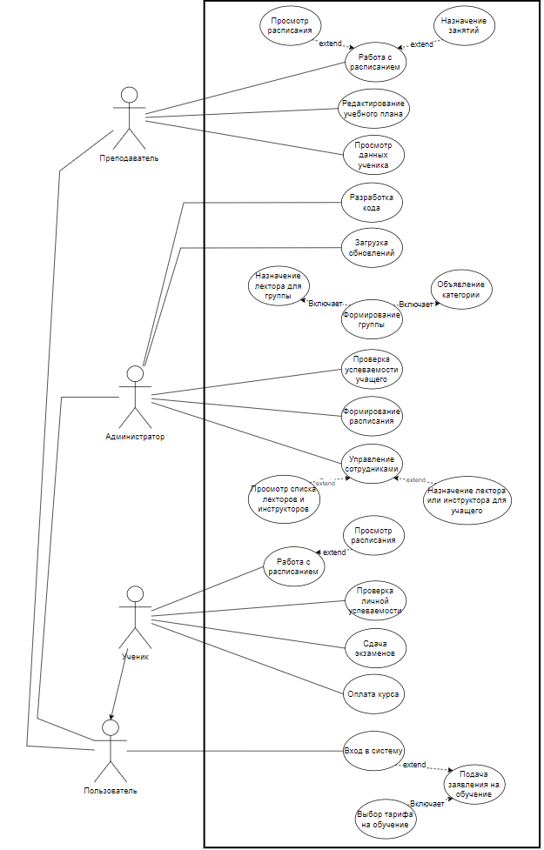

Рисунок 1 – Диаграмма прецедентов

Акторы:

Администратор – это ключевая роль в системе, ответственная за организацию и контроль всего учебного процесса. Этот актор имеет самые широкие права и доступ ко всем функциям системы

Ученик – это зарегистрированный пользователь системы, который проходит обучение. Учащиеся имеют ограниченные права, ориентированные на выполнение учебных задач и контроль за своим прогрессом.

Пользователь - это потенциальный ученик, который ещё не зарегистрирован в системе, но заинтересован в обучении. Гости могут выполнять ограниченные действия, связанные с подачей заявки и выбором курса.

Преподаватель - это общий термин, который охватывает как лекторов, так и инструкторов. Это человек, который обучает студентов, разрабатывает учебные программы и следит за успеваемостью.

Прецеденты:

Администратор

Просмотр расписания: Администратор просматривает текущее расписание занятий.

Назначение занятий: Администратор назначает занятия в расписание для различных групп.

Работа с расписаниями: Включает создание и редактирование расписания для учебных групп.

Редактирование учебного плана: Администратор изменяет и корректирует учебные планы для курсов.

Просмотр данных ученика: Доступ к профилю учащегося для просмотра информации о его прогрессе и успеваемости.

Разработка кода: Внесение изменений в программное обеспечение или платформу.

Загрузка обновлений: Внедрение обновленных версий программного обеспечения или исправлений.

Назначение лектора для группы: Назначение преподавателя для конкретной учебной группы.

Объявление категории: Администратор может объявить или создать новую категорию для курсов.

Формирование группы: Создание или редактирование учебных групп.

Проверка успеваемости учащегося: Просмотр успеваемости студентов или учащихся.

Формирование расписания: Создание расписания для учебных занятий.

Управление сотрудниками: Назначение и распределение задач для сотрудников, таких как лекторы или инструкторы.

Менеджер

Просмотр списка лекторов и инструкторов: Менеджер имеет доступ к информации обо всех преподавателях и инструкторах.

Просмотр расписания: Возможность просматривать расписание, чтобы контролировать учебный процесс.

Работа с расписаниями: Менеджер может редактировать расписание, если необходимо внести изменения.

Назначение лектора или инструктора для учащегося: Назначение преподавателя или инструктора индивидуально для учащегося.

Учащийся

Проверка личной успеваемости: Учащийся может просматривать свои оценки и успехи в учебе.

Сдача экзаменов: Возможность сдавать экзамены онлайн или через систему.

Оплата курса: Процесс оплаты курса или обучения через систему.

Вход в систему: Учащийся должен авторизоваться в системе для доступа ко всем остальным возможностям.

Гость

Подача заявления на обучение: Потенциальные студенты могут подать заявление на поступление на курс.

Выбор тарифа для обучения: Гость выбирает подходящий тариф или пакет обучения перед регистрацией.

1. **Функциональные требования**

|  |  |  |  |
| --- | --- | --- | --- |
| **Название функции** | **Входные параметры** | **Выходные параметры** | **Описание функции** |
| Назначение преподавателя для группы | ID курса, ID группы, ID преподавателя | Подтверждение назначения, обновлённое расписание | Назначает преподавателя на выбранную учебную группу, обновляет расписание и информирует участников группы |
| Редактирование учебного плана | ID курса, изменённые данные учебного плана | Подтверждение изменений, обновлённый учебный план | Позволяет администратору вносить изменения в существующий учебный план и сохраняет обновлённую информацию |
| Просмотр успеваемости учащегося | ID учащегося или группы | Отчёт о прогрессе учащегося | Отображает информацию об оценках, выполненных заданиях и экзаменах учащегося, создаёт отчёт для анализа |
| Управление расписанием занятий | ID курса, изменения расписания (дата, время, преподаватель) | Подтверждение изменений, обновлённое расписание | Позволяет менеджеру редактировать расписание занятий для курсов, обновляет базу данных расписания |
| Назначение инструктора для учащегося | ID учащегося, ID инструктора | Подтверждение назначения, обновлённые данные профиля | Назначает выбранного инструктора на учащегося для индивидуальных занятий и обновляет профиль учащегося |
| Просмотр успеваемости учащимся | ID учащегося | Отчёт о личной успеваемости | Отображает студенту его оценки по курсам и общий прогресс на образовательной платформе |
| Оплата курса | ID курса, данные оплаты (номер карты, сумма) | Подтверждение оплаты, доступ к курсу | Обрабатывает платёж, подтверждает успешную оплату и предоставляет доступ к учебным материалам |
| Подача заявления на обучение | Личные данные (ФИО, контактная информация), ID курса | Подтверждение подачи заявления | Позволяет гостю подать заявление на участие в учебном курсе, сохраняет заявку в базе данных и уведомляет пользователя |
| Выбор тарифа для обучения | ID тарифа | Подтверждение выбора тарифа | Позволяет гостю выбрать подходящий тарифный план, предоставляет информацию о тарифах и сохраняет выбор |
| Назначение лектора для учебного процесса | ID лектора, ID курса, ID группы | Подтверждение назначения лектора | Функция назначения лектора для курса или учебной группы, обновляет информацию в системе и уведомляет пользователей |
| Формирование отчётов об успеваемости | ID курса, ID учащегося | Созданный отчёт | Создаёт детализированный отчёт об успеваемости учащихся на курсе, включая сдачу экзаменов и выполнение заданий |
| Редактирование профиля пользователя | ID пользователя, новые данные профиля | Подтверждение изменений | Позволяет пользователю редактировать информацию своего профиля, сохраняет изменения и обновляет данные в системе |
| Управление сотрудниками | ID сотрудника, роль, задачи | Обновление информации о сотрудниках | Управление назначением и распределением задач среди сотрудников, включая преподавателей и инструкторов |
| Загрузка обновлений системы | Файлы обновлений, версия системы | Подтверждение успешной загрузки | Функция для загрузки и установки обновлений системы администратором, обновляет программное обеспечение |

1. **Возможные аналоги**

# Права мобил

Права Мобил — это программа для автошкол, которая позволяет создать комфортное обучение клиентов и обеспечить быструю работу сотрудников.

Программа нацелена на помощь бизнесу и удовлетворяет требованиям различным категориям пользователей: клиентам, руководителям, менеджерам, инструкторам и преподавателям. Позволяет организовать работу своей компании и грамотно вести учёт финансов.

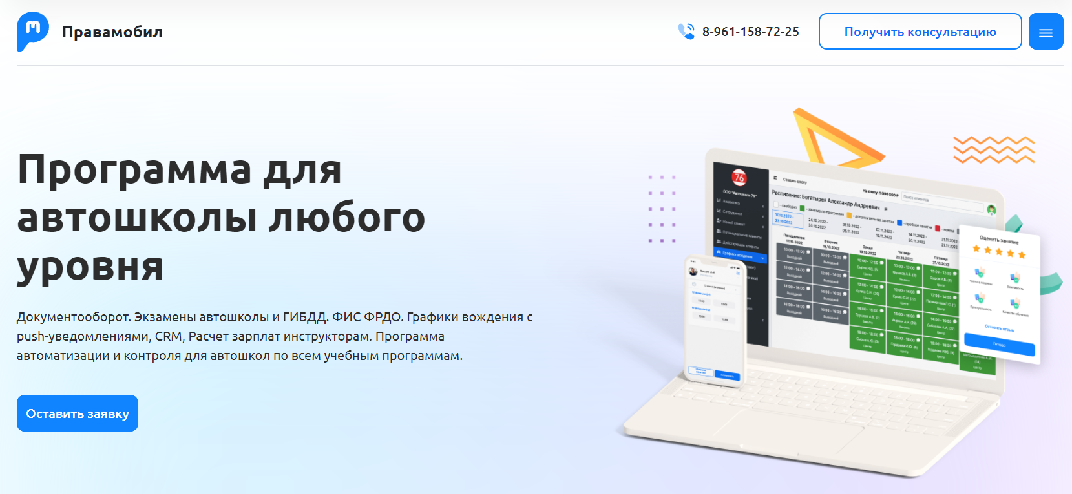

Рисунок 2

Плюсы:

* Мобильное приложение для преподавателей
* Заключение договоров с клиентами онлайн
* Аналитика и отчёты
* Ведение журнала посещаемости
* Отмена и перенос занятий

Недостатки:

* Отсутствие бесплатной версии
* Отсутствие управления доступом
* Отсутствие открытого иходного кода

# ListOk CRM

Облачная программа учета посещений для фитнес клубов, школ танцев, бассейнов и других типов организаций. Помогает эффективно взаимодействовать с клиентами. Не тарифицирует количество клиентов, пользователей и филиалов. Модуль франшизы автоматизирует расширение бизнеса с контролем всех показателей.

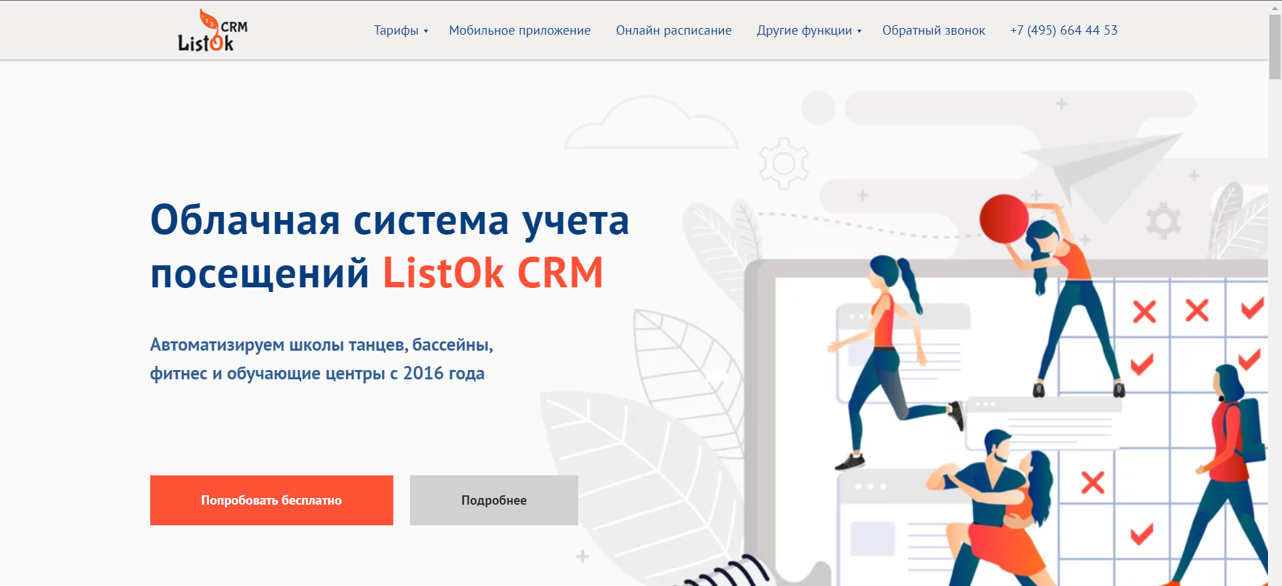

Рисунок 2

Плюсы:

* Мгновенное изменение расписания на всех платформах
* Email-SMS рассылки
* Присутствует импорт/эскпорт баз
* Автоматический расчёт зарплаты сотрудникам

Недостатки:

* Отсутствие бесплатной версии
* Отсутствие мониторинга эффективности персонала

# Битрикс24

«Битрикс24» — это CRM-система на основе облачного сервиса. Разработан специально для того, чтобы максимально оптимизировать работу в компании. И не просто оптимизировать, а связать воедино различные процессы в разных отделах, устранить несогласованность и разнобой. Битрикс это простыми словами главный корпоративный портал.

Система предоставляет общее пространство, в котором циркулирует документооборот Битрикс, а документы не теряются и доступны по требованию в любой момент времени. Также сервис обеспечивает планирование с разбивкой на этапы и постановкой отдельных задач,если они появляются в процессе реализации, выполнение которых можно корректировать и оценивать.

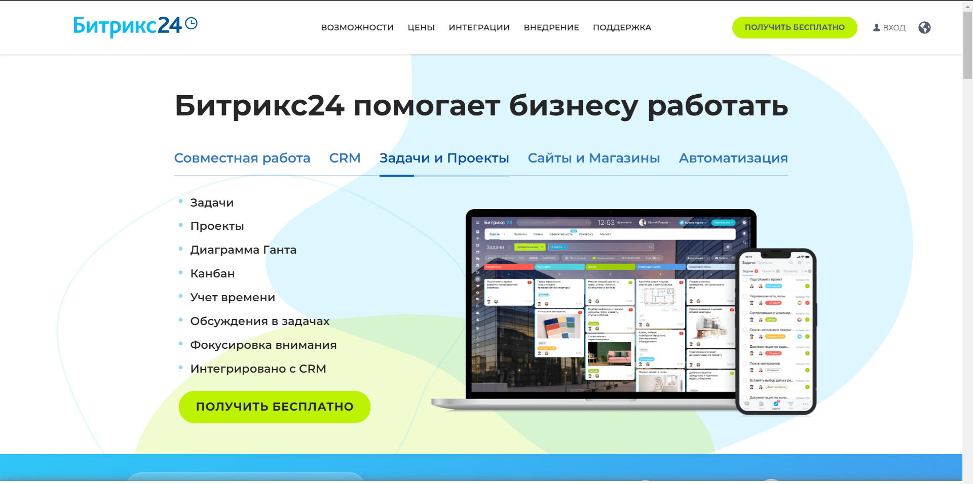

Рисунок 3

Плюсы:

* Сбор, хранение и пополнение клиентской базы.
* IP-телефония
* Возможность интегрировать сервисы для бизнеса
* Онлайн-чат
* Сквозная аналитика
* Конструктор сайтов
* Готовые решения под бизнес-ниши
* Видеоконференции
* Бесплатная версия

Недостатки:

* Возможности бесплатного тарифа сильно ограничены;
* Техподдержка долго решает проблемы
* Масштабные обновления интерфейса без возможности откатиться на старую версию

1. **Предполагаемые к использованию технологии и модели**

Предлагаемое решение – создание базы данных при помощи СУБД MySQL, которая будет хранить данные о учениках, их занятия и успеваемость. Эта база данных обеспечит эффективное управление и хранение данных. Для работы с базой данных будет разработано приложение на языке Python, в рамках приложения преподаватели смогут добавлять и редактировать, удалять данные о учениках, назначать занятия и оценивать знания учеников.

Ученики смогут просматривать свои занятия и успеваемость. Интерфейс будет интуитивно понятным и адаптированным для пользователей. Программа обеспечит возможность удобного управления информацией и выполнения всех необходимых операций без необходимости использования внешних инструментов для обработки данных.